La Pollution en Europe
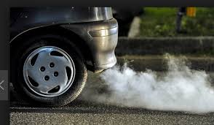

1 : La situation actuelle
La pollution atmosphérique a des effets néfastes sur la santé humaine et l'environnement. En Europe, les émissions de nombreux polluants ont sensiblement diminué ces dernières décennies, entrainant une amélioration de la qualité de l'air. Cependant, les concentrations de polluants atmosphériques demeurent trop élevées et les problèmes dus à la qualité de l'air persistent. Une proportion importante de la population en Europe, surtout dans les villes, vit toujours dans des zones où les standards fixés pour la qualité de l'air sont dépassés: l'ozone, le dioxyde d'azote et les particules de matière (PM) constituent les polluants les plus nocifs pour la santé.
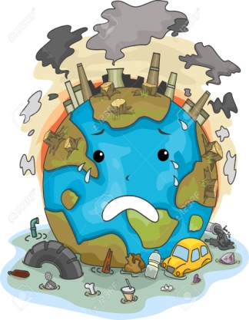

L'objectif à long terme de l'UE est d'atteindre un niveau de qualité de l'air n’ayant pas d'impacts inacceptables et ne représentant pas de risques sur la santé humaine et l'environnement. L'UE agit à de nombreux niveaux pour réduire l'exposition à la pollution atmosphérique:
-par la législation;
-par une coopération avec les secteurs responsables de la pollution atmosphérique,
-par l'intermédiaire des autorités internationales, nationales et régionales et des organisations non gouvernementales;
-et par la recherche.
Les politiques de l'UE visent à réduire l'exposition à la pollution atmosphérique en réduisant les émissions et en fixant des limites et valeurs cibles pour la qualité de l'air. La Commission européenne a adopté, fin 2013, un programme proposé « Air pur pour l’Europe » ainsi que de nouvelles mesures visant à réduire la pollution atmosphérique.
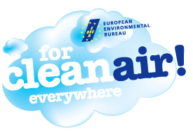

Il faut préserver la planète car c’est important pour l’avenir. Si l’état actuel se dégrade, nous ne pourrons plus faire marche arrière. Il ne faut pas que le taux de CO2 augmente pour éviter que les fontes de glaces persistent. Il faut penser aux futures générations !
Enzo et Tom

